ПОВЫШЕНИЕ КАЧЕСТВА ОБРАЗОВАНИЯ ЧЕРЕЗ ПОВЫШЕНИЕ УРОВНЯ ПРОФЕССИОНАЛЬНОЙ КОМПЕТЕНТНОСТИ ПЕДАГОГА

Учитель географии:Лебедева Лидия Ивановна
КГУ "Основная средняя школа села Белоярка отдела образования по Аршалынскому району управления образования Акмолинской области"

Аннотация
В данной статье рассматриваются основные вопросы необходимости повышения уровня профессиональной компетенции педагогов школ. В настоящее время педагогу необходимо постоянное изучение новых методик, форм работы с обучающимися с целью овладения новыми педагогическими технологиями. При этом стоит учитывать среду деятельности педагога, ведь именно она задает основные направления и темп работы и развития профессиональных компетенций педагога.
Ключевые слова: профессиональные компетенции, педагог, качество образования

Abstract
This article discusses the main issues of the need to improve the level of professional competence of school teachers. Currently, a teacher needs to constantly study new techniques, forms of work with students in order to master new pedagogical technologies. At the same time, it is necessary to take into account the environment of the teacher's activity, because it sets the main directions and pace of work and development of professional competencies of the teacher.
Keywords: professional competencies, teacher, quality of education

Образование, получаемое обучающимися в современной школе, должно отвечать ряду требований, таких как предоставление возможности реализации образования на протяжении всей жизни, самостоятельности при обработке и систематизации информации, развитие функциональной грамотности, творческого и критического мышления, воспитание ценностных ориентаций, определяющих личностные ориентации в жизни общества. Отвечая всем этим требованиям, возникает вопрос о профессиональных компетенциях педагогов, как основного фактора развития образования в целом.
Рассматривая педагогическую деятельность, как основную направляющую в развитии современного образования, необходимо изучить один из основных нормативных документов, предназначенный для формирования образовательных программ, в том числе для обучения персонала организаций образования РК, сертификации работников и выпускников - Профессиональный стандарт «Педагог» (Приложение к приказу Председателя Правления Национальной палаты предпринимателей Республики Казахстан «Атамекен» № 133 от 8 июня 2017 года). В данном положении прописаны все основные направления, касаемые педагогической деятельности, трудовых функций педагога и уровней квалификации, основываясь на трудовых функциях, отраженных в профессиональном стандарте педагога (обучающая; воспитывающая; методическая; исследовательская; социально-коммуникативная). Одним из главных пунктов ПС для развития педагога служит то, что Профессиональный стандарт служит для планирования повышения квалификации педагога и его карьерного продвижения. Каждый последующий уровень наращивает совокупность показателей всех предыдущих уровней. Именно это отражает основной вопрос о повышении уровня профессиональной компетентности каждого педагога [1].
Под профессиональной компетентностью понимается совокупность профессиональных и личностных качеств, необходимых для успешной педагогической деятельности [4]. Являясь по своей сути системой, профессиональная компетенция педагога раскрывается через сумму педагогических умений. Модель профессиональной компетентности учителя выступает как единство его теоретической и практической готовности.
При подготовке к занятиям педагогу необходимо определить основные задачи предмета в общем и занятия в частности, которые должны отвечать уровню подготовленности класса. Определяя задачи учебно-воспитательного характера, педагог отражает свои умения переводить содержание объективного процесса воспитания в конкретные педагогические задачи. В свою очередь определение задач предмета дает возможность педагогу построить и осуществить педагогическую систему, состоящую из комплексного планирования учебно-воспитательных задач; обоснованного отбора содержания образовательного процесса; оптимального выбора форм, методов и средств его организации.

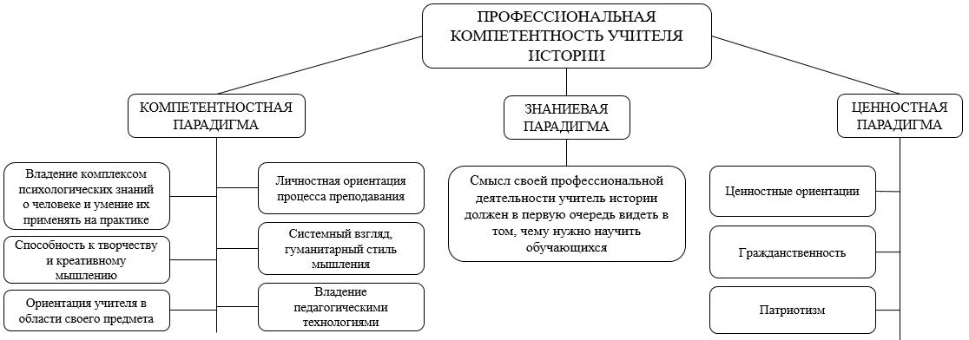
Рисунок 1. Профессиональные компетенции учителя истории

Важную роль в процессе осуществления учебно-воспитательной деятельности играет способность создать необходимые для обучающихся психологических, организационных условий, условий активизации обучающегося. При этом каждый педагог должен подходить к организации учебно-воспитательного процесса с учетом того, что обучающийся в современных реалиях является субъектом образования, также, как и сам педагог. Следующим этапом в работе педагога является умение учета и оценки результатов педагогической деятельности, такие как самоанализ и анализ образовательного процесса и результатов деятельности педагога; определение нового комплекса доминирующих и подчиненных педагогических задач.
Педагога, который на достаточно высоком уровне осуществляет свою педагогическую деятельность, педагогическое общение, достигает стабильно высоких результатов в обучении и воспитании обучающихся можно назвать профессионально компетентным (рис. 1). В свою очередь, развитие педагогической профессиональной компетентности – это развитие творческой индивидуальности, формирование восприимчивости к педагогическим инновациям, способностей адаптироваться в меняющейся педагогической среде [3].
От развития профессиональных компетенций педагога зависит развитие всего общества. Преследуя цели соответствия целям отдельных личностей или всего общества в целом, подготовки разносторонней и функциональной личности, способной выполнять поставленные задачи, саморазвиваться и самосовершенствоваться, современная школа требует в первую очередь педагога готового к личному росту в сумме профессиональных компетенций. Изменения, происходящие в современной системе образования, делают необходимостью повышение квалификации и профессионализма педагога. В настоящее время в школе востребованы педагоги, которые представляют собой квалифицированную, творчески мыслящую, конкурентно способную личность, способную, в свою очередь, воспитывать личность в современном, динамично меняющемся мире.
Системное участие в курсах повышения квалификации, прохождение аттестации на соответствие квалификационной категории, постоянное самообразование, участие в работе методических объединений, педсоветов, семинаров, конференций, мастер-классов – все это помогает педагогу владеть современными технологиями преподавания, методическими приемами, педагогическими средствами, совершенствовать их. В совокупности с овладением информационно-коммуникационными технологиями, участии в конкурсах, проведении исследовательских работ, обобщении и распространении собственного педагогического опыта, создание публикаций помогает каждому педагогу осуществлять свою основную педагогическую деятельность и стремиться к получению новых уровней профессиональной компетенции.
Работа по повышению уровня компетенции педагога – это работа в первую очередь всего коллектива. Правильное планирование педагогической деятельности начинается с активных форм при проведении инструктивно-методических совещаний, педагогических советов (методический ринг, мозговой штурм, организованный диалог, проблемная ситуация, работа в малых творческих группах). Это позволяет поделиться опытом работы между коллегами внутри коллектива.
Организация и проведение методических недель (проведение панорамы открытых уроков, тематические педагогические советы) влияют на творческий подход к организации учебно-воспитательного процесса. В свою очередь участие в конкурсах профессионального мастерства дает педагогу возможность распространения инновационного опыта среди коллег, способствуют профессиональному самоопределению молодых педагогов.
Но вместе с тем ни один из данных пунктов не будет достаточно эффективным без личного осознания необходимости повышения собственной профессиональной компетентности педагогом. Здесь перед педагогом возникает выбор действий: постоянное самообразование и изучение новых педагогических технологий; обязательное добровольное участие педагога во внутришкольных мероприятиях.
Стоит понимать, что самообразование педагога – это не только повышение квалификации, изучение современных психологических и педагогических методов и приемов работы с обучающимися, знакомство с педагогической и методической литературой, но и участие в семинарах, мастер-классах, конференциях, посещение уроков коллег, периодичное демонстрирование педагогического опыта.
Одним из возможных результатов роста профессиональных компетенций может выступать инновационная деятельность педагога, которая в достаточной мере может отражать творческий потенциал педагога и практическое применение в полной мере научно-исследовательской деятельности. Инновационная деятельность базируется на изначальном поиске педагогом методик и программ обучения и их внедрение в учебно-воспитательную деятельность. Технологизация процесса обучения неизбежно ведет к использованию ИКТ и проектированию авторских работ педагога, что также влияет на уровень профессиональных компетенций.
Одним из результатов инновационной деятельности педагога является организация внеурочной работы с обучающимися. Разрабатывая факультатив или элективный курс, педагог применяет различные нестандартные для урочной деятельности задания, формы и методы. Грамотная организация внеурочной деятельности позволяет педагогу пробудить в обучающихся интерес к предмету и активизировать деятельность в изучаемом вопросе, подготовить обучающихся к участию в конференциях и олимпиадах.
Не маловажным в современное время является ИКТ-компетентность педагога, которая отражает эффективное применение информационных инструментов в своей работе. ИКТ-компетентность учителя географии включает несколько уровней (базовый, средний, повышенный) (рис. 2).

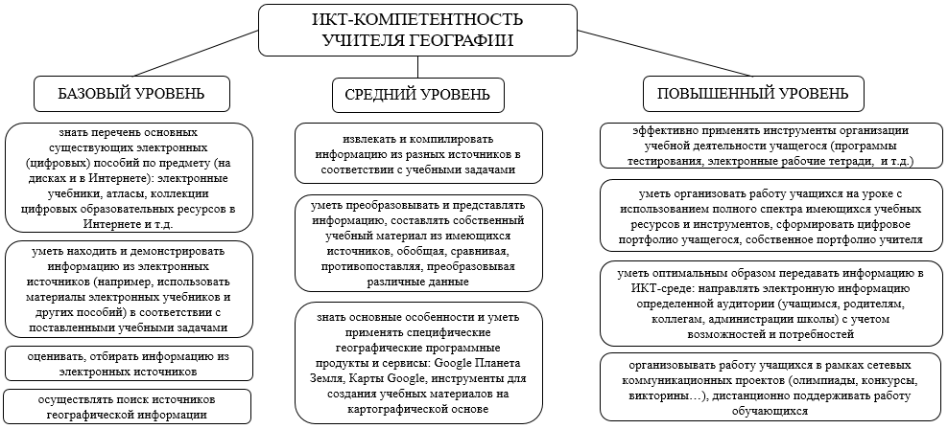
Рисунок 2. Уровни ИКТ-компетентности учителя географии

Применение ИКТ позволяет реализовать идеи индивидуализации и дифференциации обучения. Современные учебные пособия, созданные на основе ИКТ, обладают интерактивностью (способностью взаимодействовать с учеником) и позволяют в большей мере реализовать развивающую парадигму в образовании.
Отражением профессиональной деятельности и компетентности педагога является портфолио, где собраны и обобщены результаты работы педагога. В портфолио педагог отражает личные разработки (элективные курсы, факультативы, пособия и т.п.), публикации в различных педагогических журналах регионального, республиканского и международного уровней и т.д. Основными принципами портфолио являются системность, достоверность и объективность представленных материалов.
Таким образом, повышение уровня профессиональной компетентности педагога реализуется различными способами, преследуюя при этом единую цель – обучение и воспитание подрастающего поколения, обеспечение обучающихся качественным образованием и грамотными педагогами. Повышение уровня профессиональной компетентности педагога зависит как от личностных так и коллективного уровя заинтересованности. В вопросе развития и повышения профессиональной компетенции педагога стоит учитывать среду деятельности педагога, ведь именно среда деятельности стимулирует педагога на профессиональное развитие. Процесс повышения профессиональной компетенции педагога является цикличным, что связано с развитием самой личности, индивидуализации и ее социализации. Основным ее источником являются обучение и приобретенный опыт. Активность самообучения и саморазвития педагога положительно влияет на активность его обучающихся, так как видя в своем педагоге желание непрерывного развития, обучающиеся также поддаются аналогичному поведению, что в свою очередь ведет к постоянной и непрерывной деятельности и творческой активности обучающихся.

Список использованной литературы
1. Приложение к приказу Председателя Правления Национальной палаты предпринимателей Республики Казахстан «Атамекен» №133 от 8 июня 2017 года «Профессиональный стандарт «Педагог»/ Национальная палата предпринимателей Республики Казахстан «Атамекен», 2017 год, 106 с.
2. Аюпова К.Е., О профессиональной компетентности педагогов школы // Современная школа Казахстана – 2014 год, № 1, с.14-17
3. Руководство для учителя: Учебно-метод. пособие //АОО «Назарбаев Интеллектуальные школы» - Астана, 2016 год, 33 с.
4. Деркач А.А., Акмеологический словарь // Электронный ресурс // [Режим доступа]: https://vocabulary.ru/termin/professionalnaja-kompetentnost.html

